西北工业大学
《信号与系统》实验报告

学 院： | 软件学院
学 号： | 2017303069
姓 名： | 黄江南
专 业： | 软件工程
实验时间： | 2019.11.14
实验地点： | 启翔楼214
指导教师： | 陈勇
西北工业大学
2019 年 11 月

- 实验目的

（1）用复指数分析和综合周期信号

（2）用LTI系统处理时，这些信号会怎样改变

- 实验要求

3.4 研究特征函数的性质和离散时间信号的综合

3.5研究特征函数的性质和离散时间信号的综合

3.6 连续时间傅里叶技术（CTFS）的性质

3.7 连续时间傅里叶技术（CTFS）的性质

3.8 研究简单滤波器对周期离散时间和连续时间信号的作用

3.9研究简单滤波器对周期离散时间和连续时间信号的作用

3.11 用不同选择的周期T从CTFS综合几个连续时间信号

3.13 仿真一个简单的RL电路对周期输入的响应

- 实验设备（环境）

- 实验内容与步骤

3.4a
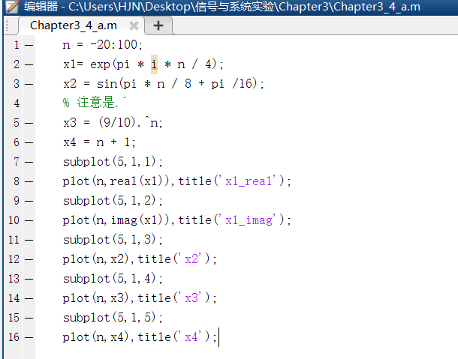

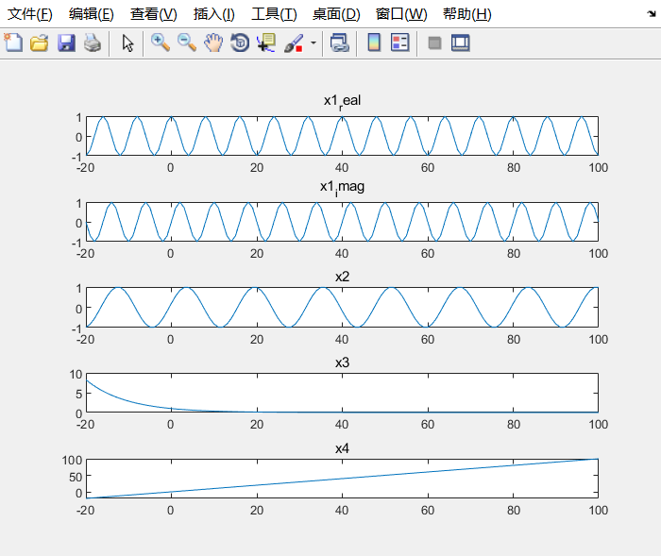

3.4b
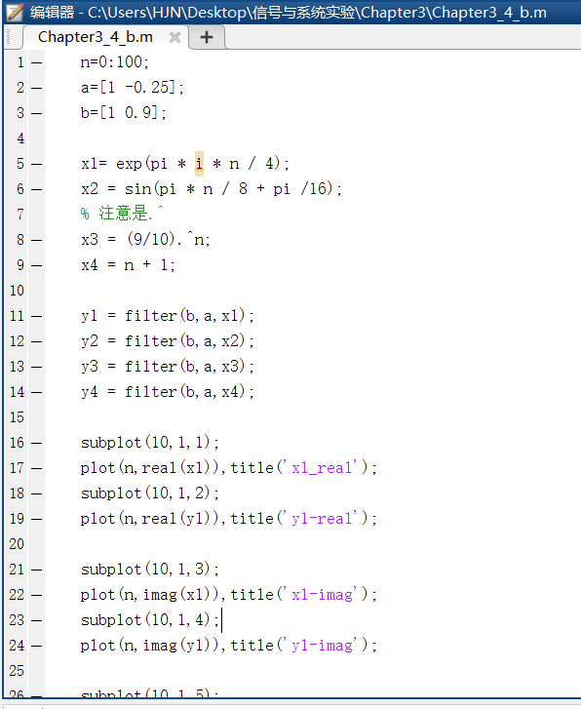

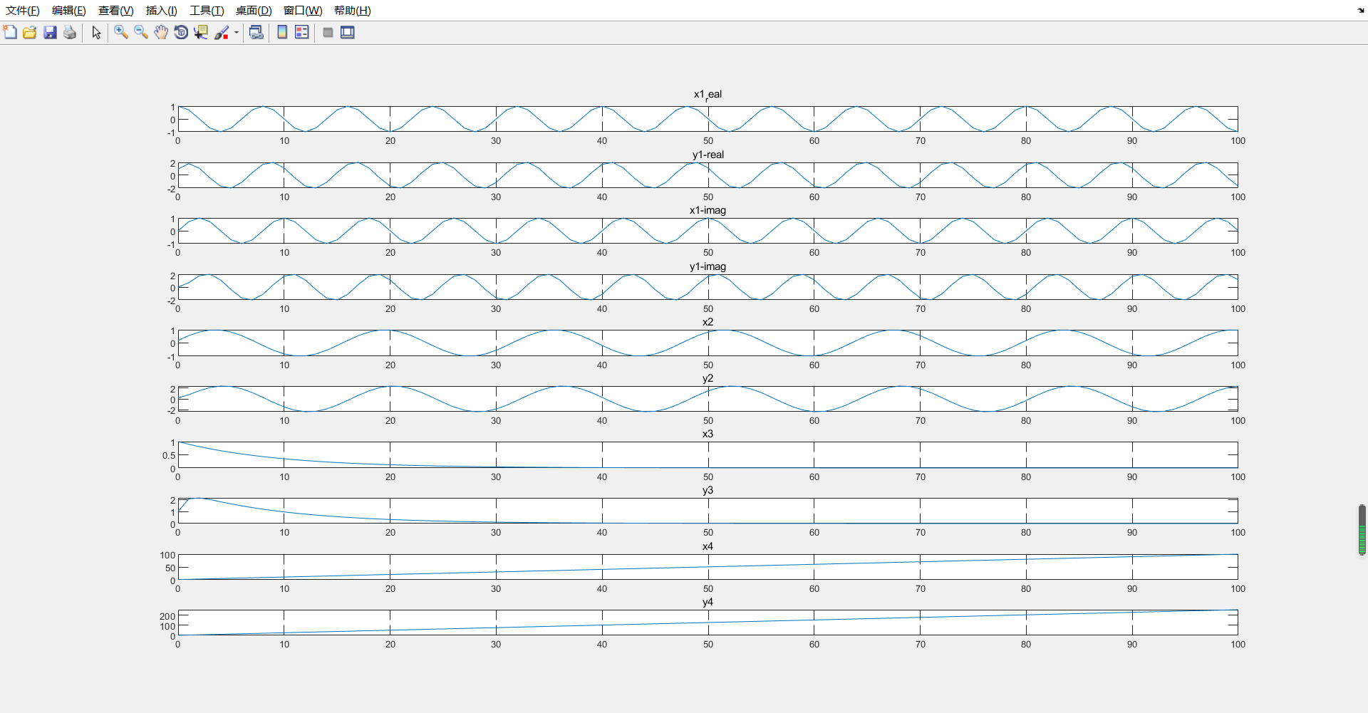

3.4c
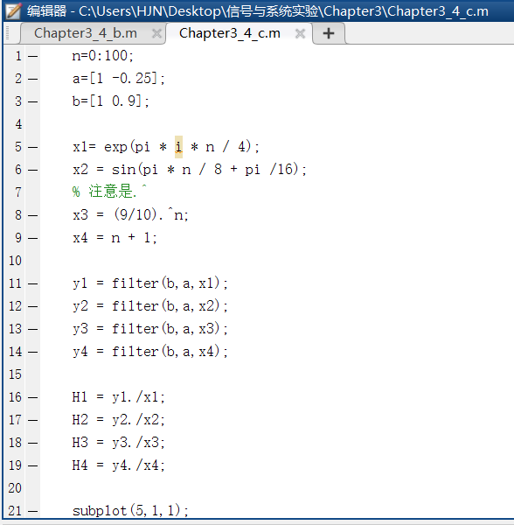

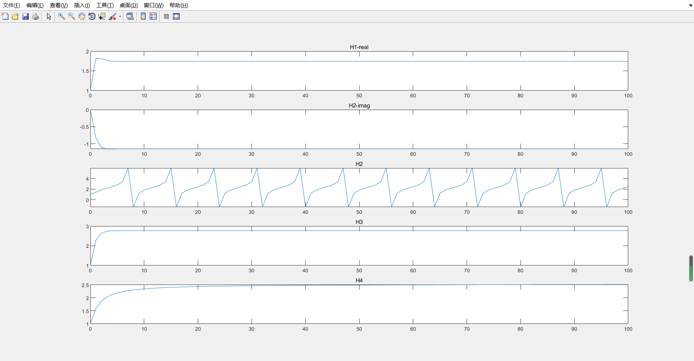

3.5c
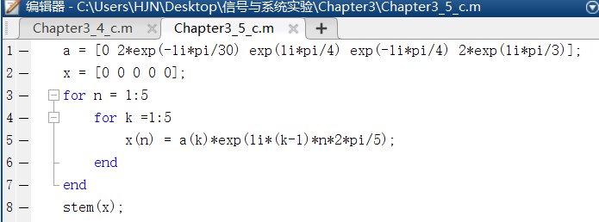

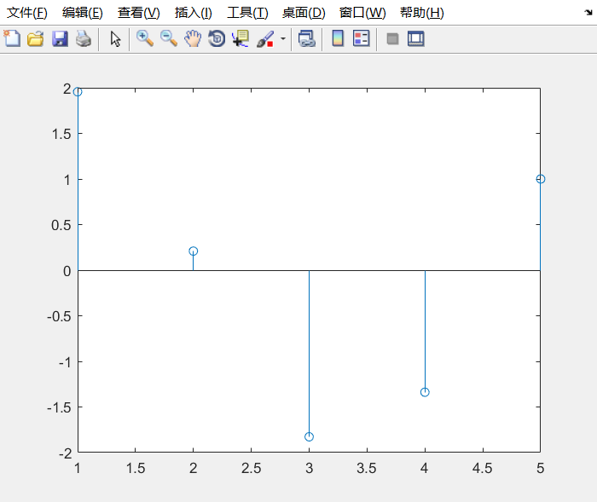

3.11a
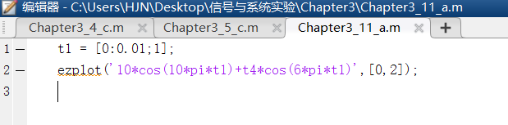

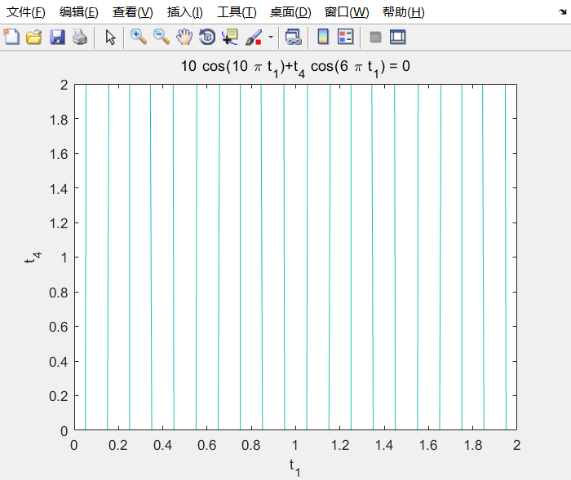

3.11b
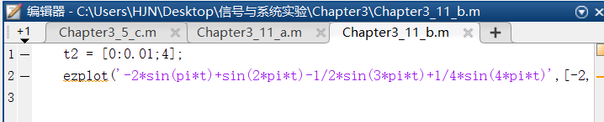

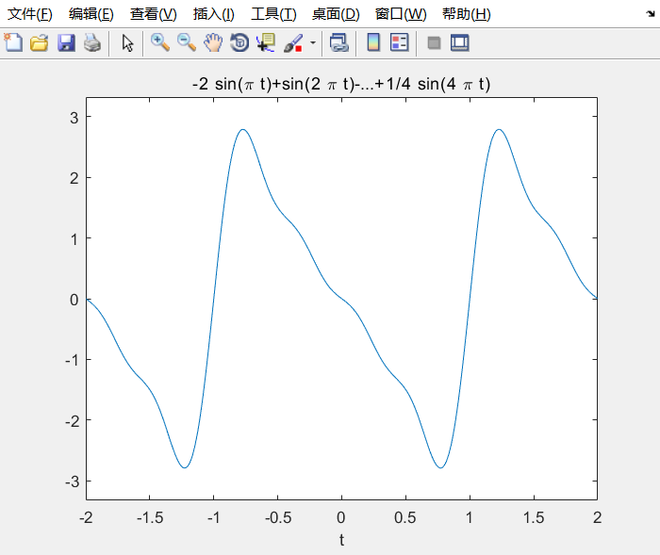

3.11c
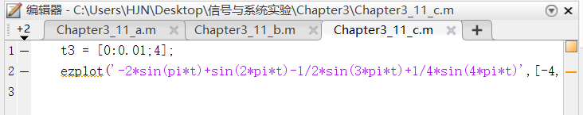

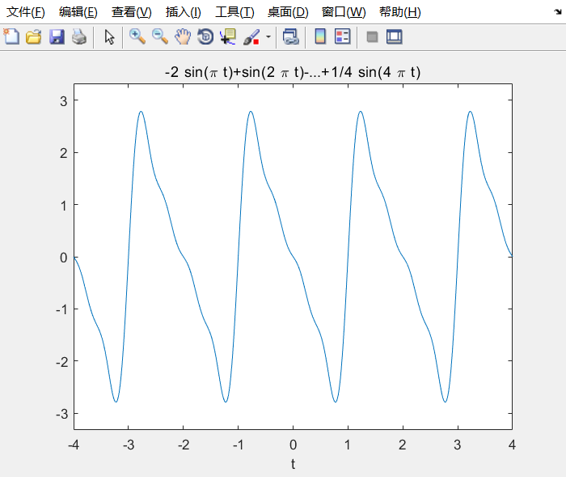

3.13b
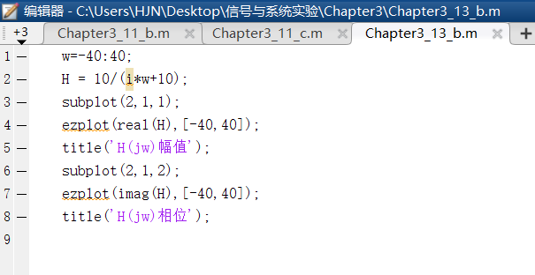

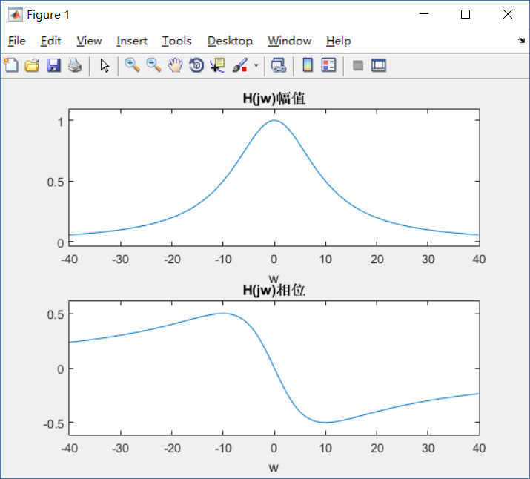

- 实验结果

3.4b
x1[n]和x2[n]是特征函数

3.5a
预计是复数值。
由题中条件a0,a1,a2,a3均已确定，且题目所给的条件无法确定实数信号的共轭性，所以可预计是复数值。

3.5b
N=5，由题意

3.13a
H(jw)=10/(i*w+10)

3.13c
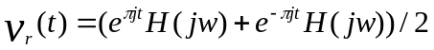
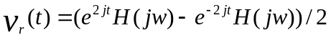

- 实验分析与讨论

教师评语：  签名：  日期： | 成绩：

